Министерство науки и высшего образования Российской Федерации

Федеральное государственное бюджетное образовательное учреждение

высшего образования

«Вятский государственный университет»

Колледж ВятГУ

**ОТЧЕТ**

**ПО ДОМАШНЕЙ КОНТРОЛЬНОЙ РАБОТЕ №8**

**«Основы событийно-ориентированного программирования»**

**ПО МДК 05.02 РАЗРАБОТКА КОДА ИНФОРМАЦИОННЫХ СИСТЕМ**

Выполнил: студент учебной группы

ИСПк-203-52-00

Цветкова Кристина Андреевна

Преподаватель:

Сергеева Елизавета Григорьевна

Киров

2024

1. **Цель домашней контрольной работы:**

Цель работы: получение базовых навыков реализации приложений с графическим интерфейсом пользователя на основе событийно-ориентированной парадигмы.

1. **Формулировка задания**

**Вариант 22**

1. Реализовать приложение «Калькулятор массы бруска».

2. Предусмотреть выбор из фиксированного списка материалов бруска (не менее десяти).

3. Результат работы программы.

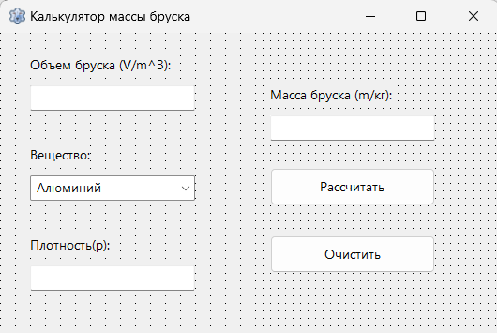

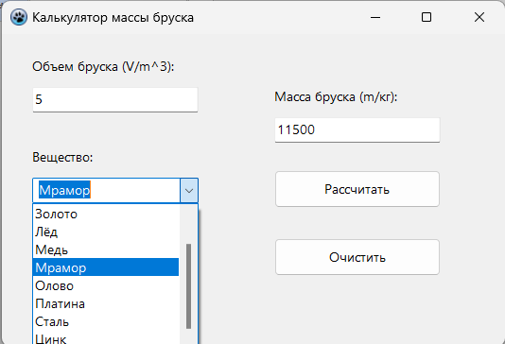

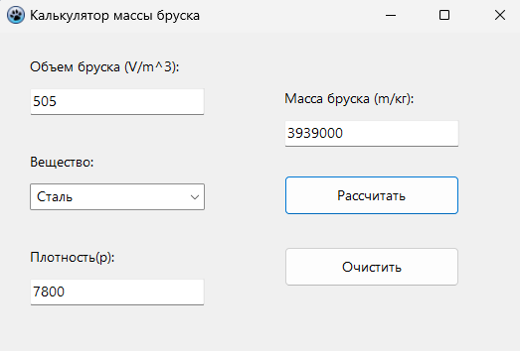

4. Код программы.

unit Unit1;

{$mode objfpc}{$H+}

interface

uses

Classes, SysUtils, Forms, Controls, Graphics, Dialogs, StdCtrls;

type

{ TForm1 }

TForm1 = class(TForm)

BChist: TButton;

BSchet: TButton;

CB1: TComboBox;

Pve: TEdit;

Veh: TLabel;

Pl: TLabel;

Mas: TEdit;

ObBrus: TEdit;

M: TLabel;

Ob: TLabel;

procedure BChistClick(Sender: TObject);

procedure BSchetClick(Sender: TObject);

procedure CB1Change(Sender: TObject);

procedure FormCreate(Sender: TObject);

procedure MClick(Sender: TObject);

procedure MasChange(Sender: TObject);

procedure ObBrusKeyPress(Sender: TObject; var Key: char);

procedure PveChange(Sender: TObject);

private

public

end;

var

Form1: TForm1;

implementation

{$R *.lfm}

{ TForm1 }

procedure TForm1.CB1Change(Sender: TObject);

begin

// Задаем плотность материала в зависимости от выбора в CB1

case CB1.ItemIndex of

0: Pve.Text := '2700';

1: Pve.Text := '2300';

2: Pve.Text := '19300';

3: Pve.Text := '900';

4: Pve.Text := '8000';

5: Pve.Text := '2300';

6: Pve.Text := '7300';

7: Pve.Text := '21500';

8: Pve.Text := '7800';

9: Pve.Text := '7100';

end;

end;

procedure TForm1.BSchetClick(Sender: TObject);

var

a, b, c: extended;

begin

a:= StrToFloatDef(ObBrus.Text,0);

b:= StrToFloatDef(Pve.Text,0);

c:= a * b;

if a = 0 then

Mas.Text := ''

else

Mas.Text := FloatToStr(c); // Выводим результат в Mas

end;

procedure TForm1.BChistClick(Sender: TObject);

begin

// Стираем значение в Mas

Mas.Text := '';

end;

procedure TForm1.FormCreate(Sender: TObject);

begin

end;

procedure TForm1.MClick(Sender: TObject);

begin

end;

procedure TForm1.MasChange(Sender: TObject);

begin

Mas.ReadOnly:= true;

end;

procedure TForm1.ObBrusKeyPress(Sender: TObject; var Key: char);

begin

if not (Key in ['0'.. '9','.', #8]) then Key := #0;

end;

procedure TForm1.PveChange(Sender: TObject);

begin

Pve.ReadOnly:= true;

end;

end.

5. Вывод.

В ходе выполнения домашней контрольной работы номер 8 были получены базовые навыки реализации приложений с графическим интерфейсом пользователя на основе событийно-ориентированной парадигмы. Работа была разделена на несколько этапов: цель, формулировка задания, написание кода программы, результат выполнения программы, вывод. Код программы был написана Lazarus. Делая вывод, стоит отметить, что в ходе работы все цели были достигнуты.